支付宝服务端使用

## 1.下载并设置

1.1下载支付宝支付.NET服务端的easy SDK，打开其中Csharp的解决方案

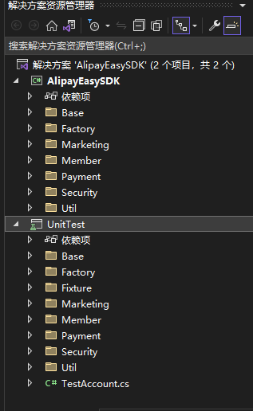

1.2删除其中的“UnitTest”

删除后新建自己需要的项目，这里使用控制台应用演示，新建控制台应用，右击依赖项，选择“添加项目引用”，勾选“AlipayEasySDK”后点击确定。

## 2.使用SDK

2.1使用SDK的方法详情可见支付宝开发文档中的[easy SDK的介绍](https://opendocs.alipay.com/open/02np97?pathHash=2489062e)

2.2通过示例代码配置APP支付，找到代码中的GetConfig()方法，在其中配置需要的参数，重要的参数如图所示。

调试可使用支付宝提供的沙箱环境

沙箱控制台连接：<https://open.alipay.com/develop/sandbox/app>

若使用沙箱环境，需要将GatewayHost更改为openapi-sandbox.dl.alipaydev.com，Protocol和SignType的值不需要更改，在控制台中可以找到其余所需参数

查看公钥：

应用私钥对应MerchantPrivateKey（注意使用非JAVA语言），支付宝公钥对应AlipayPublicKey。

2.3支付宝给的示例是面对面支付，需要更改为APP支付，在主函数中，将

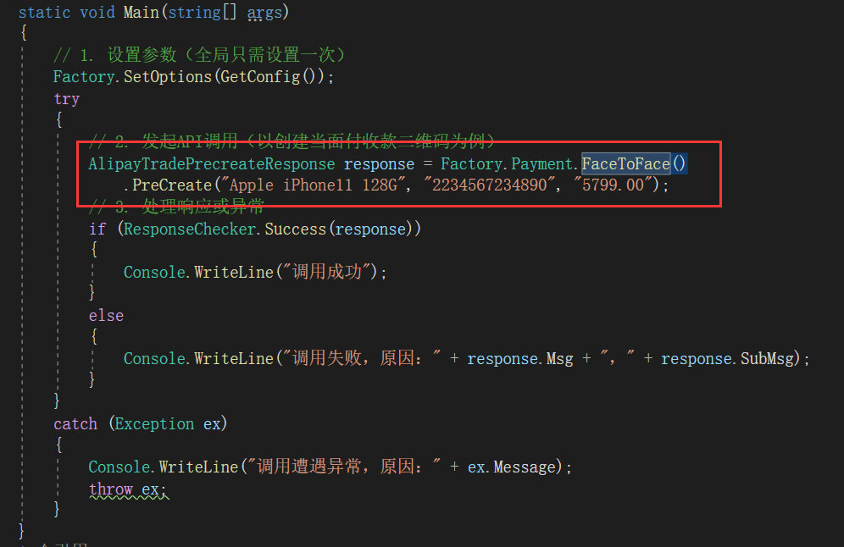

更改为

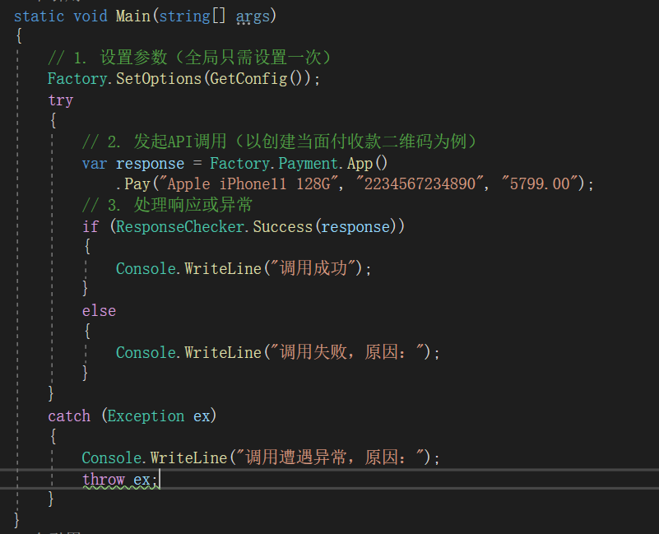

Pay方法有三个参数，分别为商品名，商家订单ID，金额，都是字符串类型。

2.4现在可以尝试运行，返回的内容可通过response.Body获取，为方便查看，将其输出

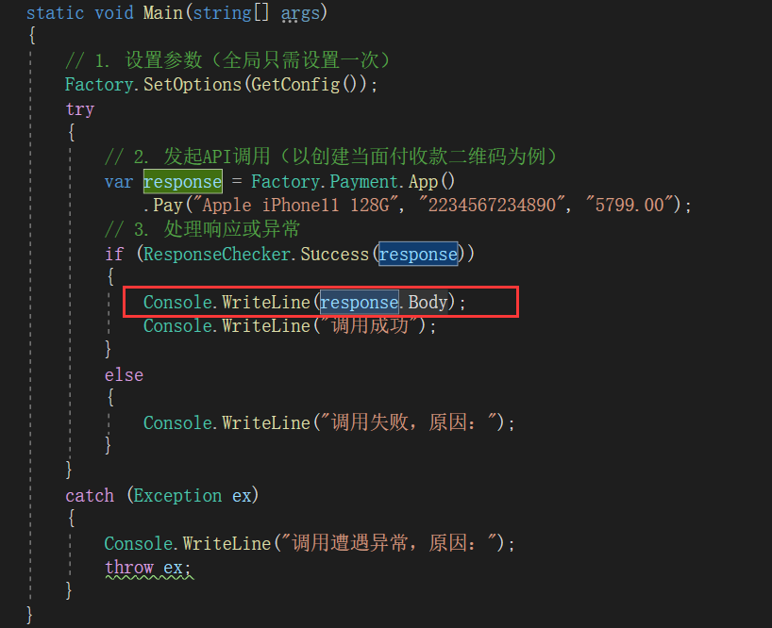

运行后的结果为：

返回的response.Body即为客户端SDK调用所需的orderID。